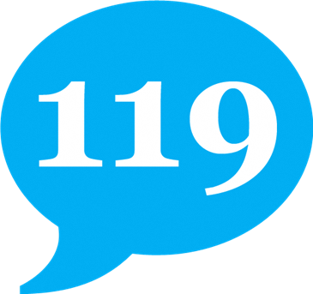ＮＥＴ１１９緊急通報システム
ご登録に必要なメールの設定について

「NET119緊急通報システム」のご登録およびご利用の際に、以下のドメインからのメールを受け取れるように迷惑メール対策の設定変更をお願いします。
詳細な設定方法は、各携帯電話会社のお店（ドコモ、ａｕ、ソフトバンク、Yモバイル等の各ショップ）で、こちらの用紙を従業員の方にお見せいただき、迷惑メール対策の設定を変更してもらってください。

【ドメイン】

web119.info

- ドメイン「web119.info」を受信許可リストに追加
迷惑メール対策の設定において、受信に必要なメールドメイン「web119.info」を受信許可リスト等に追加してください。その際に、ドメインの一致確認範囲を「部分一致」もしくは「後方一致」に指定していただきますようにお願いいたします。

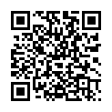
- 設定変更によりメールが届くのかを確認
【QRコード】
設定変更後、右のQRコード読み取る、もしくは直接
メールアドレスを入力して空メールをお送りください。
10秒程度でメールが届きます。
メールが届けば、１．の設定により、NET１１９から
check119@entry06.web119.info
のメールが受信できるように設定されています。

＜注意事項＞下記のようなメールアドレスは登録できません。
電子メールなどについて定めたインターネットに関する技術の基準に反するメールアドレスは、登録できません。
（一部の携帯電話会社において過去に取得可能でしたが、現在は取得できないメールアドレスです。）
例： .xxx@xxxx 記号から始まっているメールアドレス
xxx.@xxxx @の直前にピリオド（. ）を使用しているメールアドレス
xx..xx@xxxx ピリオド（. ）ハイフン（－）アンダースコア（_）を連続して使用しているメールアドレス

※ご不明な点がございましたら、お問合せください。
【問い合わせ先】
北大阪消防指令センター
TEL 06-6155-5119 ／ FAX 06-6872-8119

